**WEB GUALICHO**

**ESTÉTICA**

1. En donde tengan que utilizar color usen el color negro.
2. El fondo de la web en blanco y negro. Les paso el diseño vamos a ver si queda bien sino lo vamos viendo.

**PRINIPAL**

1. Slide de 3 imágenes
2. Productos más recientes (se los paso en breve)
3. Bienvenidos a: cambiamos ese título a SOMOS GUALICHO, cambiamos quienes somos por CULTURA.

Texto: La Cerveza Artesanal es el motor de todo lo bueno que ocurre en este mundo. Tenemos la idea de que la Cultura Cervecera debe ser compartida y conocida por todos.

Es por eso que queremos que conozcas cuales son los Elementos de la Cerveza Artesanal.

Logo GUALICHO y en los textos que se desplazan (allí vamos a cambiar los iconos, en vez de las “i” vamos a usar unos con unas cervezas) solo vamos a poner tres textos.

1. MALTA

Los granos malteados desarrollan las enzimas que se necesitan para convertir el almidón del grano en azúcar. La cebada es el cereal malteado más común, debido a su alto contenido en enzimas.

1. LÚPULO

El lúpulo es un ingrediente esencial para la elaboración de la cerveza. De sus flores convenientemente secadas, se extrae la lupulina, un elemento esencial que aporta el sabor amargo y el aroma característicos de la cerveza

1. LEVADURA

La levadura consume y metaboliza los azúcares del mosto y los convierte en CO2 y alcohol. Esta es la encargada directa de que se pueda hacer cerveza y que suceda la magia

1. Sponsos: ya les paso los logos
2. Texto que sale al final de la web:

Recordás cuando ibas a tu bar favorito y pedías esa pinta de birra que tanto te gustaba? Recordás el primer aroma que sentías cuando la llevabas a la boca? Y cuando la pasabas por la garganta? Esa sensación de mezcla entre gusto y regusto? Todo eso lo pensamos cada vez que armamos una receta. Disfruta cada trago. Hasta la birra!

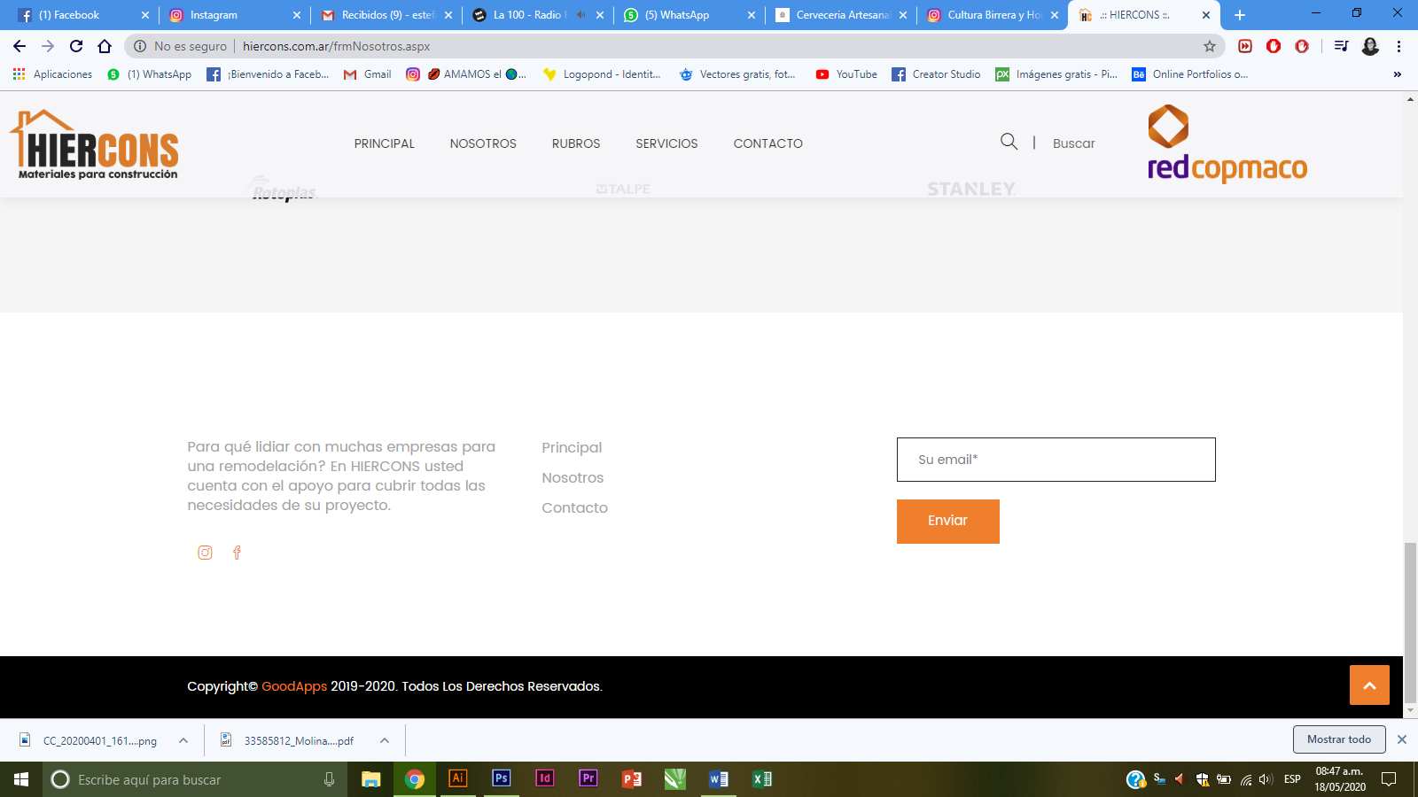

**NOSOTROS**

NOSOTROS en este cliente va a ser LA FÁBRICA

Texto: Nuestra amplia variedad de estilo genera un recorrido desde cervezas suaves y de gran tomabilidad; hasta IPAS con alta percepción de sabores, aromas a lúpulo fresco con sabores frutales y herbales. En nuestra fábrica cuidamos cada uno de los detalles, con procesos 100% malta, adjuntos de alta calidad y lúpulos importados. Nuestro compromiso es llevar a las canillas cervezas que te hagan degustar cada sorbo.

Imágenes: allí van en la carpeta

**PRODUCTOS**

Ya les paso indicaciones para esto.

**SERVICIOS**

Sacar esta sección

**CONTACTO**

1. DIRECCIÓN: General Paz 4721 – Santa Fe – Argentina

[https://www.google.com/maps/place//data=!4m2!3m1!1s0x95b5a9feb1aecdbb:0xe86d658ba3f1e50a?utm_source=mstt_1](https://www.google.com/maps/place/data=!4m2!3m1!1s0x95b5a9feb1aecdbb:0xe86d658ba3f1e50a?utm_source=mstt_1)

1. EMAIL: [gualichocerveceria@yahoo.com](mailto:gualichocerveceria@yahoo.com)
2. TELÉFONO: +54 9 3424785000
3. HORARIOS: Martes a Domingos 19:00 a 03:00
4. No tiene ficha de google negocios, así que por ahora pongan la ciudad de Santa Fe

**LINKS:**

Facebook: <https://www.facebook.com/Gualicho-Cerveceria-Artesanal-107309694318104/>

Instagram: <https://www.instagram.com/gualicho.cerveceria/>